Przedmiot zamówienia: Wykonanie zadania:
„Wykonanie dokumentacji technicznych dla obiektów hydrotechnicznych zwiększających zdolność retencyjną na terenie działalności Zarządu Zlewni Stalowa Wola II”

„Poprawa stosunków wodnych poprzez zwiększenie zdolności retencyjnej zbiornika Niedźwiadek”

- OPIS PRZEDMIOTU ZAMÓWIENIA

Dane techniczne jazu:
- Konstrukcja żelbetowa,
- Stałe piętrzenie stanowi stopień żelbetowy o wysokości 2,90 m
- Zasuwy żeliwne kielichowe fi 600 mm szt. 2
- Światło jazu 2x600 mm – 1,20 m

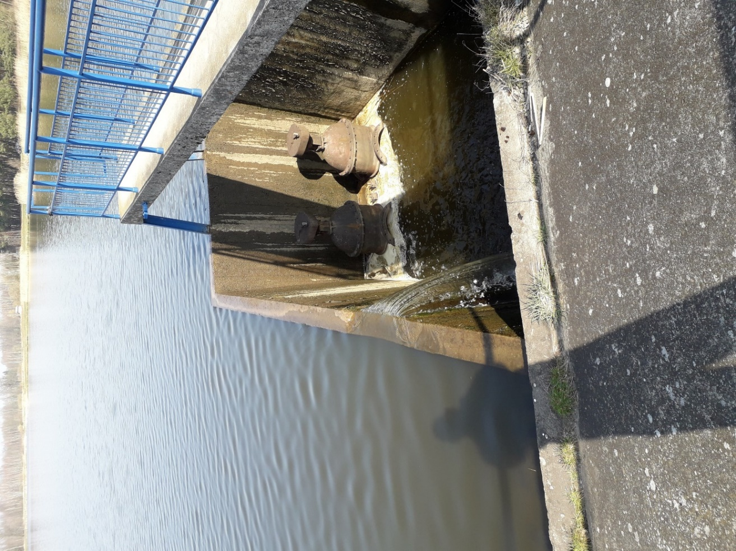

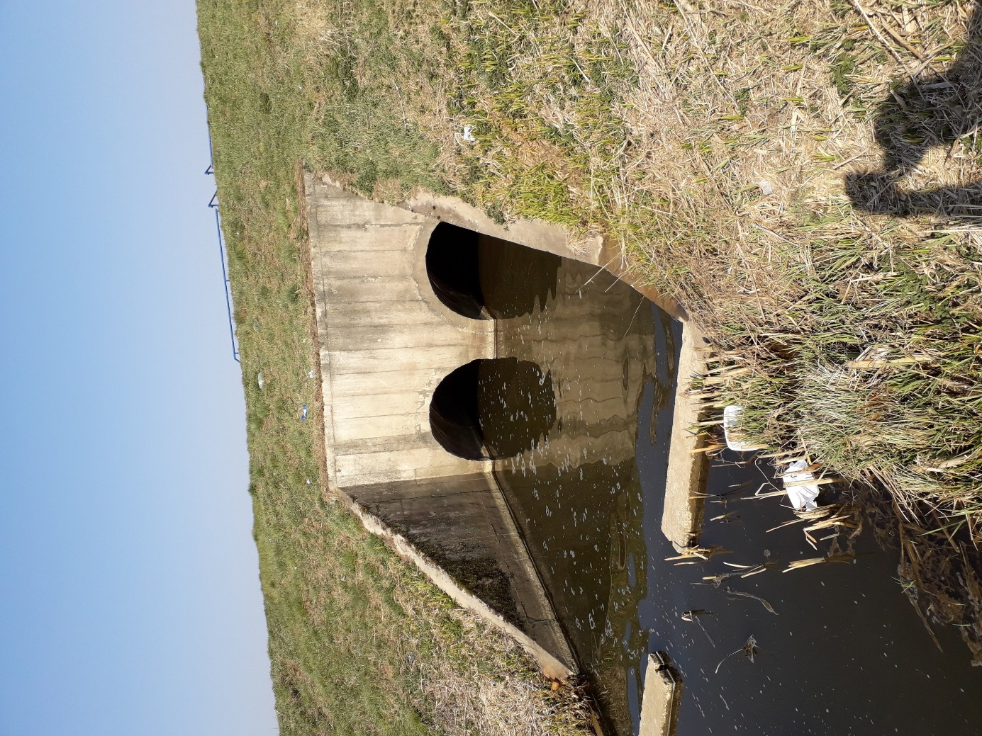

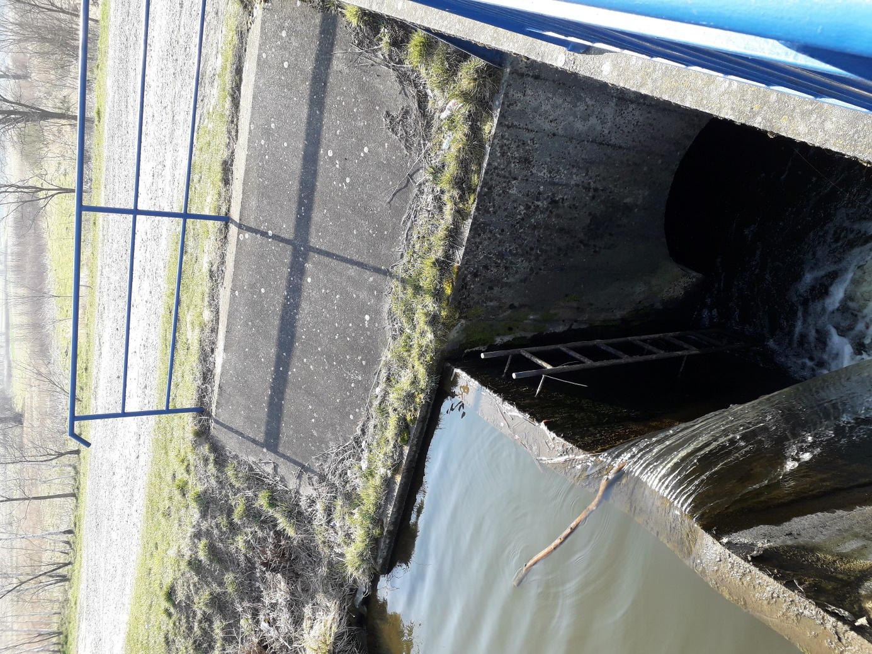
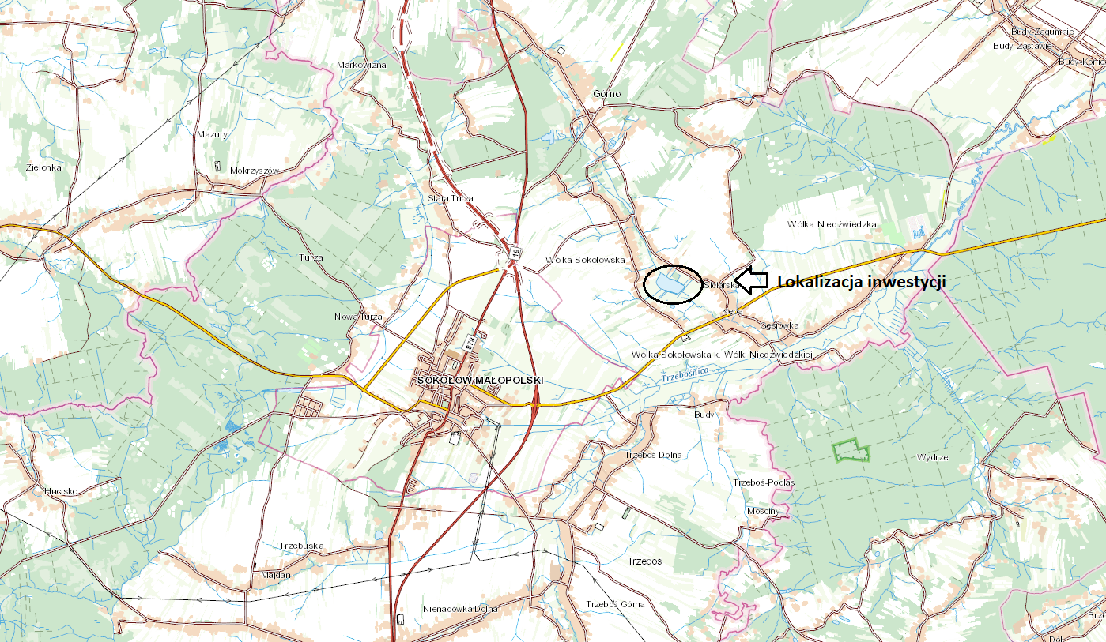
Współrzędne geodezyjne w układzie PUWG 1992: x: 269080,36; y: 726323,09
m. Wolka Sokołowska, gm. Sokołów Młp., pow. rzeszowski
Krajowy Kod Jednolitych Części Wód (JCW) – RW200017227449
Zgodnie z Mapą Podziału Hydrograficznego Polski - Turka (identyfikator hydrograficzny: 227432)

- Przedmiotem zamówienia jest:
- Opracowanie Projektu Architektoniczno-Budowlanego dla obiektu budowlanego – jaz w km 2+425
- Opracowanie dokumentacji projektowej wraz z opracowaniem projektu technicznego, specyfikacją techniczną wykonania i odbioru robót, przedmiarem oraz kosztorysem dla obiektu budowlanego – jaz w km 2+425
- Opracowanie operatu wodnoprawnego wraz z uzyskaniem pozwolenia wodno-prawnego na:
- Piętrzenie wody i retencjonowanie wód wraz z instrukcją gospodarowania wodą – jaz w km 2+425
- W przypadku gdy technologia wykonania robót budowlanych niezbędnych do usunięcia nieprawidłowości w stanie technicznym, będzie wiązała się z koniecznością uzyskania decyzji pozwolenia wodnoprawnego, należy w operacie uwzględnić przedmiotowy zakres.
Zamawiający zastrzega, że wykonawca w terminie ok. 60 dni przed złożeniem do właściwego ministerstwa wniosku o wydanie pozwolenia wodno-prawnego winien złożyć do Zarządu Zlewni w Stalowej Woli projekt wniosku wraz wymaganymi załącznikami celem zbadania wymogów formalnych i merytorycznych wniosku o wydanie pozwolenia wodno-prawnego.

- dokumentacja powinna posiadać oświadczenie projektantów i sprawdzających o zrzeczeniu praw autorskich do projektu na rzecz Zamawiającego.

- Opracowanie dokumentacji projektowych dla usunięcia nieprawidłowości w stanie technicznym budowli, obejmującej:
- Projekt zagospodarowania działki lub terenu
- Projekt Architektoniczno-Budowlany
- Projekt Techniczny
- Specyfikację Techniczną Wykonania i Odbioru Robót
- Przedmiar robót i Kosztorys Inwestorski
- Niezbędne decyzje, opinie i uzgodnienia;
- Wniosek pozwolenia na budowę

Dokumentacja powinna wskazywać możliwości i sposób wykonania niezbędnych zabezpieczeń oraz jakie roboty należy wykonać w celu usunięcia stwierdzonych nieprawidłowości i doprowadzenia obiektu do należytego stanu technicznego umożliwiającego dalsze bezpieczne użytkowanie obiektu;
- dokumentacje powinny zawierać opis koniecznych prac umożliwiających dokonanie napraw na prowadzenie piętrzenia wody w celu prowadzenia nawodnienia;
- część opisowa projektowanych robót zawierająca między innymi: technologię wykonania – sposób wykonania poszczególnych rodzajów robót, obliczenia wytrzymałościowe, obliczenia stateczności obiektu, analizę hydrauliczną i hydrologiczną obiektu dla stanu projektowanego wraz z wyznaczeniem wysokości piętrzenia, projekt zagospodarowania terenu,
- część rysunkowa konieczna do prawidłowego opracowania przedmiaru robót zawierająca między innymi: projekt zagospodarowania terenu, przekroje poprzeczne i podłużne obiektu, szczegóły konstrukcyjne,
- dokumentacje powinny posiadać oświadczenie projektantów i sprawdzających stwierdzające wykonanie projektu zgodnie z obowiązującymi przepisami oraz zasadami wiedzy technicznej;
- dokumentacje powinny posiadać oświadczenie projektantów i sprawdzających o zrzeczeniu praw autorskich do projektu na rzecz Zamawiającego.
- Do projektów należy załączyć:
- kserokopie (potwierdzone „za zgodność z oryginałem”) uprawnień budowlanych (projektowych) oraz aktualnych zaświadczeń o przynależności do właściwej izby samorządu zawodowego,
- oświadczenie projektanta o sporządzeniu projektu budowlanego zgodnie z obowiązującymi przepisami i zasadami wiedzy technicznej.
- Dokumentacje powinny zawierać oświadczenie Projektanta o jej kompletności i przydatności
z punktu widzenia celu, któremu ma służyć.
- W trakcie realizacji przedmiotu zamówienia należy dokonać analizy potrzeb w zakresie zapewnienia migracji gatunków ryb bytujących w cieku oraz zapewnienia przepływu nienaruszalnego w cieku w okresach obniżonych stanów wody
- W przypadku stwierdzenia potrzeby realizacji działań związanych z zapewnieniem migracji ryb, należy przedstawić rozwiązania techniczne urządzeń służących do migracji ryb uwzględniając przeprowadzoną analizę potrzeb w zakresie zapewnienia migracji gatunków ryb bytujących w cieku oraz zapewnienia przepływu nienaruszalnego w cieku w okresach obniżonych stanów wody.

- Przedmiot zamówienia powinien być opracowaniami wykonanymi zgodnie z obowiązującymi przepisami i normami, na podstawie których możliwe będzie uzyskanie zezwolenia na realizację robót, min. zgodnie z:
- Ustawa Prawo budowlane z dnia 7 lipca 1994 r. (t.j Dz.U. 2021 poz. 2351 z późn. zm.)
- Ustawa Prawo Wodne z dnia 20 lipca 2017 r. (t.j. Dz.U. 2021 poz. 2233 z późn. zm.)
- Ustawa z dnia 11 września 20219 r. Prawo zamówień publicznych (t.j. Dz.U. 2021 poz. 1129 z późn. zm.)
- Ustawy z dnia 16 kwietnia 2004 r. o ochronie przyrody (t.j. Dz. U. z 2022 r. poz. 916);
- Ustawy z dnia 27 kwietnia 2001 r. Prawo ochrony środowiska (t.j. Dz. U. z 2021 r.
poz. 1973 z późn. zm.);
- Ustawy z dnia 3 października 2008 r. o udostępnianiu informacji o środowisku i jego ochronie, udziale społeczeństwa w ochronie środowiska oraz o ocenach oddziaływania na środowisko, (t.j. Dz.U. z 2021 poz. 2373 z dnia 2021.12.21 z późn. zm.)
- Rozporządzenie Ministra Rozwoju i Technologii z dnia 20 grudnia 2021 r. w sprawie szczegółowego zakresu i formy dokumentacji projektowej, specyfikacji technicznych wykonania i odbioru robót budowlanych oraz programu funkcjonalno – użytkowego (Dz.U. 2021, poz. 2454)
- Rozporządzenie Ministra Rozwoju i Technologii z dnia 20 grudnia 2021 r. w sprawie określenia metod i podstaw sporządzenia kosztorysu inwestorskiego, obliczenia planowanych kosztów prac projektowych oraz planowanych kosztów robót budowlanych określonych w programie funkcjonalno-użytkowym (Dz.U. 2021, poz. 2458)
- Rozporządzenie Ministra Środowiska z dnia 20 kwietnia 2007 r. w sprawie warunków technicznych, jakim powinny odpowiadać budowle hydrotechniczne i ich usytuowanie (Dz.U. 2007.86.579).
- Rozporządzenie Ministra Transportu i Gospodarki Morskiej z dnia 30 maja 2000 r.
w sprawie warunków technicznych, jakim powinny odpowiadać drogowe obiekty inżynierskie i ich usytuowanie (Dz.U. 2000.63.735).
- Rozporządzenie Ministra Gospodarki Morskiej i Żeglugi Śródlądowej z dnia 10 września 2019 r. w sprawie zakresu instrukcji gospodarowania wodą (Dz. U. z 2019 r. poz. 1725)
- Katalog dobrych praktyk w zakresie robót hydrotechnicznych i prac utrzymaniowych wraz z ustaleniem zasad ich wdrażania, Kraków, kwiecień 2018 r.
Dostępny na stronie pod linkiem:
https://www.gov.pl/web/klimat/katalog-dobrych-praktyk-w-zakresie-robot-hydrotechnicznych
Przewodnika Dobrych Praktyk Wytyczne, opracowanego przez Departament Przygotowania
i Realizacji Inwestycji, Warszawa, styczeń 2021 r. wydanie 2 – Przewodnik w załączeniu.

- Zakres prac do wykonania obejmuje pozyskanie wszelkich materiałów, uzyskanie decyzji, opinii, uzgodnień, zgłoszeń, ewentualnych opracowań geologicznych i geotechnicznych , aktualnych danych hydrologicznych, niezbędnych obliczeń, analiz danych, mapy do celów projektowych w celu naniesienia planu urządzeń wodnych i zasięgu oddziaływania zamierzonego korzystania z wód lub planowanych do wykonania urządzeń wodnych,
wraz z ich powierzchnią oraz z oznaczeniem nieruchomości, uzyskanie zgody na wejście w teren, w razie potrzeby wykonanie innych opracowań niezbędnych do opracowania kompleksowej dokumentacji projektowej oraz wykonanie dodatkowych dokumentów oraz czynności związanych z uzyskaniem prawomocnej decyzji pozwolenia wodnoprawnego.
- Zamawiający informuje, że teren na którym planowane jest przedsięwzięcie pokryty jest w całości mapami sytuacyjno – wysokościowymi, jednak przed złożeniem oferty Wykonawca powinien zweryfikować dostępność map sytuacyjno-wysokościowych dla przewidywanego terenu przedsięwzięcia tj. dla terenu pod bezpośrednim i pośrednim wpływem inwestycji.
W przypadku gdy część z zakładanego terenu przedsięwzięcia nie jest pokryty mapami sytuacyjno-wysokościowymi Wykonawca na własny koszt powinien zlecić wykonanie takich map oraz ich zatwierdzenie we właściwym ośrodku geodezji i kartografii.
- Zamawiający udostępnia celem wykorzystania: „Ocenę stanu technicznego i stanu bezpieczeństwa - zbiornik wodny Niedźwiadek + jaz na cieku Trzybnik km 2+425”.
- Należy przewidzieć przebudowę urządzenia wodnego z uwzględnieniem możliwości migracji ryb oraz zapewnienia przepływu nienaruszalnego w cieku w okresach obniżonych stanów wody oraz zamontowanie łat wodowskazowych względem geodezyjnej osnowy wysokościowej o ustalonych rzędnych wysokościowych względem poziomu morza, które umożliwią obserwację poziomu wody w rzece bądź w zbiorniku.
- Jeżeli decyzja ustalająca warunki prowadzenie robót nie będzie wymagana, należy przedłożyć skutecznie dokonane zgłoszenie w trybie art. 118 ustawy o ochronie przyrody, które może być wymagane przez organy administracji m.in.: na etapie postępowania wodnoprawnego.
- Wykonawca jest zobowiązany do projektowania robót oraz do uwzględniania w dokumentacji do uzyskania decyzji: „Katalogu dobrych praktyk w zakresie robót hydrotechnicznych i prac utrzymaniowych” oraz „Podręcznika renaturyzacji wód„ . dostępnych na poniższych stronach internetowych https://www.gov.pl/web/klimat/katalog-dobrych-praktyk-w-zakresie-robot-hydrotechnicznych; https://apgw.gov.pl/static/cms/doc/Podrecznik_renaturyzacji.pdf
- Wykonawca w trakcie realizacji przedmiotu zamówienia powinien określić konieczność opracowania oceny wodno-prawnej. Jeżeli działanie jest jednocześnie przedsięwzięciem mogącym znacząco oddziaływać na środowisko – jest wymieniona w rozporządzeniu Rady Ministrów z dnia 10 września 2019 r. w sprawie przedsięwzięć mogących znacząco oddziaływać na środowisko, to nie ma potrzeby występowania o wydanie oceny wodnoprawnej. Ocena wodnoprawna spełniania celów środowiskowych dokonana zostanie w postępowaniu o wydanie decyzji o środowiskowych uwarunkowaniach (DŚU). W przypadku konieczności opracowania oceny wodno-prawnej, Wykonawca winien to uwzględnić w ramach przedmiotu zamówienia.
- Wykonawca w trakcie realizacji przedmiotu zamówienia powinien określić konieczność opracowania raportu oddziaływania na środowisko lub karty informacyjna przedsięwzięcia. W przypadku konieczności opracowania oceny wodno-prawnej, Wykonawca winien to uwzględnić w ramach przedmiotu zamówienia.
- Ewentualna karta informacyjna przedsięwzięcia Zgodna z art. 62a ustawy z dnia 3 października 2008 r. o udostępnianiu informacji o środowisku i jego ochronie, udziale społeczeństwa w ochronie środowiska oraz o ocenach oddziaływania na środowisko (zwana dalej „ustawa ooś”), po zakwalifikowaniu przedsięwzięcia zgodnie z Rozporządzeniem Rady Ministrów z dnia 10 września 2019r., w sprawie przedsięwzięć mogących znacząco oddziaływać na środowisko (Dz. U. z 2019 r. poz. 1839) Do KIP przygotować odpowiednią ilość załączników do wniosku o wydanie decyzji o środowiskowych uwarunkowaniach, zgodnie z art. 74 ustawy ooś, tzn. m. in wraz z obejmującymi teren, na którym będzie realizowane przedsięwzięcie oraz teren oddziaływania przedsięwzięcia: mapą ewidencyjną i wypisami z ewidencji gruntów oraz wypisem i wyrysem z miejscowego planu zagospodarowania przestrzennego lub informacją o braku takiego planu.
W karcie informacyjnej przedsięwzięcia, w szczególności:
- należy zwrócić uwagę na prawidłową identyfikacje JCWP (jednolite części wód powierzchniowych) i JCWPd (jednolite części wód podziemnych) (wg aPGW z 2016 u IIaPGW – projekt) oraz obszaru oddziaływania przedsięwzięcia – które musi obejmować oddziaływanie skumulowane, nie tylko dotyczące obiektów dla danego KIP ale i innych znajdujących się na ciekach wpadających do cieku , którego dotyczy KIP.
- należy zidentyfikować obszary chronione, o których mowa w art. 16 pkt 32 Prawa Wodnego
- należy zawrzeć aktualne dane monitoringowe z Państwowego Monitoringu Środowiska i odnieść się do nich ( tzn w jaki sposób może nasza inwestycja wpłynąć na te wyniki monitoringu)
- należy ocenić czy w wyniku realizacji przedsięwzięcia może wystąpić znaczące oddziaływanie na osiągnięcie celów środowiskowych danych JCW, na terenie których jest przedsięwzięcie i JCW sąsiadujących. Dotyczy elementów biologicznych, hydromorfologicznych, fizykochemicznych JCWP i elementy oceny stanu JCWPd
- należy podać informacje o wpływie realizacji przedsięwzięcia na ichtiofaunę i organizmy bentosowe( tzn. najpierw trzeba podać w KIP lub Raporcie jakie ryby czy bezkręgowce wodne mogą się znajdować w danym cieku i w jaki sposób realizacja inwestycji może na nie wpłynąć i jakie proponuje się środki zaradcze)
- Należy przeprowadzić analizę oddziaływań skumulowanych w odniesieniu do JCW objętej oddziaływaniem przedsięwzięcia i z innymi działaniami prowadzonymi na cieku lub w zlewni.
- należy przeprowadzić analizę oddziaływania na ekosystemy od wód zależne
- należy podać szczegółową charakterystykę prowadzonych prac; w szczególności w korycie
i w strefie brzegowej
- należy podać parametry techniczne istniejących i planowanych obiektów
- należy przedstawić wszystko na mapach, wraz z załączeniem przekrojów.

Jeżeli będzie konieczne wykonanie raportu o oddziaływaniu na środowisko – w związku z postanowieniem organu, do którego skierowany zostanie wniosek o DSU

raport o oddziaływaniu przedsięwzięcia na środowisko - zgodnie z wymogami organów opiniujących i ustalających zakres raportu (wersja papierowa i elektroniczna w ilości wymaganej przepisami art. 74 ustawy oś.) – jeżeli jest wymagane.
Wykonawca zobowiązany jest m. in. do:
1. opracowania informacji przyrodniczych zawierających m.in.:
inwentaryzację przyrodniczą tj. położenie i sytuację przestrzenną, ogólną charakterystykę terenu otaczającego, opis ekosystemów i zbiorowisk roślinnych, charakterystykę dendroflory, charakterystykę flory naczyniowej, ogólną charakterystykę faunistyczną, waloryzację przyrodniczą tj.: florę roślin naczyniowych, roślinność - zbiorowiska roślinne, drzewa i krzewy, fauna, potencjalne zagrożenia dotyczące m.in.: gleby, lasów, siedlisk roślin, siedlisk fauny wodnej, nadwodnej, zalecenia czynności zabezpieczających: gleby, drzewostanu, roślin zielonych, siedlisk faunistycznych, wpływ planowanych prac na: stosunki wodne, warunki siedliskowe terenów przyległych do rzeki, zbiorowiska roślinne, chronione gatunki roślin, zwierząt i grzybów, warunki życia, rozrodu i migracji organizmów wodnych i inne.
  - dokonania oceny oddziaływania realizowanego przedsięwzięcia hydrotechnicznego na stan/potencjał ekologiczny jednolitych części wód, w tym:
- identyfikacji jednolitej części wód powierzchniowych, kategorii jednolitej części wód powierzchniowych oraz przypisanych jej celów środowiskowych,
- dokonania ustalenia czynników oddziaływania przedsięwzięcia na elementy jakości wód (elementy: biologiczne, hydromorfologiczne, fizykochemiczne) – analiza oddziaływań na etapie realizacji i eksploatacji planowanego przedsięwzięcia oraz analiza wpływu planowanego przedsięwzięcia na cele środowiskowe JCWP, działania ukierunkowane na maksymalne złagodzenie skutków przedmiotowego przedsięwzięcia dla określonego celu.
W przypadku nałożenia przez organ prowadzący postępowanie w sprawie decyzji środowiskowej, obowiązku wykonania oceny odziaływania na środowiska (raportu środowiskowego), Wykonawca zobowiązany jest do przeprowadzenia inwentaryzacji przyrodniczej terenu objętego projektem w okresie niezbędnym do wykonania raportu, zgodnie z zakresem raportu określonym przez ww. organ prowadzący postępowanie administracyjne w sprawie decyzji środowiskowej.
Wykonawca przedstawi wycenę niezbędnych prac i pozyskania dokumentów składających się na procedurę pozyskania decyzji środowiskowej w szczególności:
- inwentaryzacja przyrodnicza na potrzeby raportu,
- opracowanie raportu,
- załączniki do raportu.
Wycena ww. elementów winna znaleźć się zarówno w wycenie ofertowej, jak i w harmonogramie rzeczowo-finansowym do umowy.
Realizacja ww. prac uzależniona będzie od wymagań organu wydającego decyzję o środowiskowych uwarunkowaniach przedsięwzięcia.
W przypadku braku konieczności opracowania ww. raportu oraz braku konieczności przeprowadzenia inwentaryzacji przyrodniczej, Aneksem do umowy wprowadzona zostanie korekta wynagrodzenia Wykonawcy (za niewykonane prace wynagrodzenie nie przysługuje Wykonawcy).
Przed złożeniem wniosku o decyzję środowiskową do właściwego organu, projekt kompletnego wniosku wraz z załącznikami należy złożyć w siedzibie Zarządu Zlewni, celem jego sprawdzenia i akceptacji przez Zamawiającego (zgodnie z procedurą obowiązującą w PGW WP), w nieprzekraczalnym terminie do 45 dni od daty podpisania umowy o prace projektowe.

Przygotowanie zgłoszenia do RDOS działań prowadzonych na obszarach form ochrony przyrody, w obrębach ochronnych wyznaczonych na podstawie ustawy o rybactwie śródlądowym i na ciekach naturalnych (art. 118 ustawy o ochronie przyrody) – zgodnie z wymaganiami art. 118 ustawy i procedowanie zgłoszenia a także ewentualnego postępowania o wydanie decyzji o warunkach prowadzenia działań (art. 118a) – Uwaga, jeżeli dla przedsięwzięcia zostanie wydana decyzja o środowiskowych uwarunkowaniach , przed wydaniem której przeprowadzono ocene oddziaływania na środowisko ( był nałożony obowiązek przygotowania Raportu) – to zgłoszenie nie jest konieczne – zgodnie z art. 118 b ustawy o ochronie przyrody. W przypadku braku konieczności opracowania ww zgłoszenia Aneksem do umowy wprowadzona zostanie korekta wynagrodzenia Wykonawcy (za niewykonane prace wynagrodzenie nie przysługuje Wykonawcy).
- Wykonawca zobowiązany jest znać wszystkie przepisy wydane przez władze centralne i lokalne oraz inne przepisy, regulaminy i wytyczne, które są w jakikolwiek sposób związane
z wykonywanymi opracowaniami i będzie w pełni odpowiedzialny za przestrzeganie ich postanowień podczas wykonywania opracowań.
- W sytuacji wystąpienia sprzecznych interesów użytkowników nieruchomości położonych w zasięgu piętrzenia dokonać należy weryfikacji co do rzędnej przelewu progu, po przeprowadzeniu konsultacji z wszystkimi podmiotami w zasięgu oddziaływania piętrzenia,
z uwzględnieniem założenia głównego celu, to jest retencji wód.
- Wykonawca przed przystąpieniem do przetargu powinien zapoznać się obiektem, jego parametrami oraz stanem technicznym celem prawidłowego oszacowania kosztów realizacji ww. zadania
Zamawiający zaleca, aby Wykonawca przed przygotowaniem oferty także wyjaśnił ewentualne wątpliwości i utrudnienia związane z realizacją zamówienia w celu uniknięcia nieprawidłowego skalkulowania ceny lub pominięcia pewnych elementów niezbędnych do prawidłowego wykonania zamówienia.
Odbycie wizji lokalnej stanowi warunek zamówienia, w rozumieniu art. 7 pkt 29 Pzp, odnoszący się do warunków postępowania. Wizja lokalna pozwoli Wykonawcy na zapoznanie się ze specyfiką przedmiotu zamówienia, w tym z uwarunkowaniami jego wykonania, np. topografią i ukształtowaniem przestrzeni, w której realizowane będzie zamówienie oraz cechami charakterystycznymi miejsca jego wykonywania.
Wizja terenowa posłuży do pozyskiwania informacji o specyfice przedmiotu zamówienia, podczas której dokonywane są oględziny np. terenu przyszłej budowy lub miejsca wykonywania usługi dla zbadania okoliczności wykonania zamówienia.
Wizja w terenie winna być zorganizowana oraz odbyta przed dniem wyznaczonym na otwarcie ofert, na własny koszt Oferenta.
Z przeprowadzonej wizji w terenie winna zostać sporządzona dokumentacja fotograficzna terenu przedsięwzięcia oraz spisany protokół z oględzin podpisany przez reprezentantów Zamawiającego oraz Wykonawcy.
- Kosztorys inwestorski zaleca się wykonać w programie kosztorysowym w formacie pdf i ath lub xml;
- Kosztorys inwestorski nie może być udostępniony osobom trzecim;
- Przedmiotem odbioru będzie:

- Projekt Architektoniczno-Budowlanego dla obiektu budowlanego – jaz w km 2+425
- Dokumentacja projektowa wraz z projektem technicznym, specyfikacją techniczną wykonania i odbioru robót, przedmiarem oraz kosztorysem dla obiektu budowlanego – jaz w km 2+425
- Operat wodnoprawny wraz z uzyskanym pozwoleniem wodno-prawnym na:
- Piętrzenie wody i retencjonowanie wód wraz z instrukcją gospodarowania wodą – jaz w km 2+425
- W przypadku gdy technologia wykonania robót budowlanych niezbędnych do usunięcia nieprawidłowości w stanie technicznym, będzie wiązała się z koniecznością uzyskania decyzji pozwolenia wodnoprawnego, należy w operacie uwzględnić przedmiotowy zakres,
- Zamawiający dokona odbioru przedmiotu zamówienia w dwóch etapach:
- Etap I – wykonanie operatu wodno-prawnego, wykonanie instrukcji gospodarowania wodą, opracowanie Projektów budowlano-architektonicznego, opracowanie Projektów Technicznego, opracowanie Specyfikacji Technicznej Wykonania i Odbioru Robót, opracowanie przedmiarów robót, Opracowanie kosztorysów inwestorskich
- Etap II - uzyskanie pozwolenia wodno-prawnego na piętrzenie i retencjonowanie wód, uzyskanie pozwolenia na budowę dla obiektów których zakres robót wymaga jego uzyskania
- Wymienioną w pkt 18 dokumentację należy wykonać w czterech egzemplarzach w formie drukowanej i piąty egz. na nośniku cyfrowym:
- części graficzne w tym rysunki inwentaryzacyjne i projektowe, mapy w postaci plików typu rastrowego i w formacie PDF;
- części opisowe w formacie doc i pdf;
- kosztorys inwestorski i przedmiar (jako oddzielne pliki) w formacie pdf i ath lub xml;
- kosztorys ofertowy (formularz cenowy) i przedmiar (dla potrzeb złożenia oferty bez nośników cen) w formacie pdf i excel.
- w przypadku stwierdzenia błędów w opracowanej dokumentacji koszty dodruku kolejnych egzemplarzy leżą po stronie Wykonawcy
Wersja operatu dołączona na elektronicznym nośniku danych musi być spójna z wersją papierową, stanowiącą podstawę do wydania wnioskowanego pozwolenia wodnoprawnego.
Dodatkowo liczba egzemplarzy Instrukcji gospodarowania wodą powinna odpowiadać ilości uwzględniającej właściciela wody oraz liczby zakładów korzystających z wód, których dotyczy instrukcja gospodarowania wodą, tj. liczba egzemplarzy jest uzależniona od ilości zakładów, których dotyczy ta instrukcja wraz z uwzględnieniem właściciela wód. Nie mniej jednak niż liczba operatów wodno-prawnych tj. 4.
Zawartość zapisów w operacie wodnoprawnym oraz instrukcji gospodarowania woda, a także pozostałe załączniki wymagane ustawą Prawo Wodne powinny umożliwić organowi właściwemu do spraw gospodarki wodnej sporządzenie, a następnie wydanie decyzji pozwolenia wodnoprawnego
- Przedmiot zamówienia powinien zostać opracowany przez osobę posiadającą odpowiednie kwalifikacje zawodowe i wykształcenie niezbędne do realizacji zamówienia. Na potwierdzenie spełniania warunku udziału w postępowaniu dotyczącego zdolności technicznej lub zawodowej Wykonawca musi wykazać:
- Wykonanie w okresie ostatnich 5 lat przed upływem terminu składania ofert, a jeżeli okres prowadzenia działalności jest krótszy – w tym okresie, co najmniej 1 zamówienia polegającego na opracowaniu dokumentacji remontowej dla budowli piętrzących lub projektu dla nowo budowanych budowli piętrzących
- że dysponuje lub przy realizacji zamówienia będzie dysponował osobą, którą skieruje do realizacji usługi będącej przedmiotem niniejszego postępowania, posiadającą kwalifikacje zawodowe, uprawnienia, doświadczenie i wykształcenie niezbędne do realizacji zamówienia, tj.:
- min. 1 osobę posiadającą: uprawnienia bez ograniczeń do projektowania obiektu budowlanego i kierowania robotami budowlanymi w specjalności inżynieryjnej hydrotechnicznej lub odpowiadające im ważne uprawnienia budowlane, które zostały wydane na podstawie wcześniej obowiązujących przepisów albo uprawnienia bez ograniczeń do projektowania obiektu budowlanego w specjalności inżynieryjnej hydrotechnicznej lub odpowiadające im ważne uprawnienia budowlane, które zostały wydane na podstawie wcześniej obowiązujących przepisów
- Operat wodnoprawny należy sporządzić zgodnie z art. 408 i 409 ustawy z dnia 20 lipca 2017 r. – Prawo wodne (Dz. U. z 2021 r. poz. 2233, z późn. zm.).
Opracowanie powinno zawierać załączniki określone w art. 407 ustawy Prawo wodne:
1. Wniosek o wydanie pozwolenia wodnoprawnego na sporządzony zgodnie z ustawą Prawo Wodne wraz ze wszystkimi wymaganymi załącznikami określonymi w art. 407 ustawy Prawo Wodne
Minister właściwy do spraw gospodarki wodnej określił wzór wniosku o wydanie pozwolenia wodnoprawnego dostępny na stronie pod linkiem:
https://www.gov.pl/web/infrastruktura/wzory-wnioskow
Należy mieć na uwadze dołączenie również załączników wskazanych we wzorze ww. Wniosku – jeśli są wymagane wraz z potwierdzeniem na piśmie organu dokonującego oceny.

a) Operat wodnoprawny sporządzony zgodnie z ustawą Prawo Wodne (art. 408, 409) oraz innymi aktami prawnymi.

b) Instrukcja gospodarowania wodą – mając na uwadze art. 407 ust. 3 ustawy Prawo Wodne
Sporządzona zgodnie z ustawą Prawo Wodne (art. 409a oraz art. 407 ust. 3) oraz zgodnie z Rozporządzeniem Ministra Gospodarki Morskiej i Żeglugi Śródlądowej z dnia 10 września 2019 r. w sprawie zakresu instrukcji gospodarowania wodą (Dz. U. z 2019 r. poz. 1725)

Operat wodnoprawny powinien zawierać:
Część opisową obejmującą:
1. Oznaczenie zakładu ubiegającego się o wydanie pozwolenia, jego siedziby i adresu,
2. Wyszczególnienie:
a) celu i zakresu zamierzonego korzystania z wód,
b) celu i rodzaju planowanych do wykonania urządzeń wodnych lub robót,
c) rodzaju urządzeń pomiarowych oraz znaków żeglugowych,
d) rodzaju i zasięgu oddziaływania zamierzonego korzystania z wód lub planowanych do wykonania urządzeń wodnych,
e) stanu prawnego nieruchomości usytuowanych w zasięgu oddziaływania zamierzonego korzystania z wód lub planowanych do wykonania urządzeń wodnych, z podaniem siedzib i adresów ich właścicieli, zgodnie z ewidencją gruntów i budynków,
f) obowiązków ubiegającego się o wydanie pozwolenia wodnoprawnego w stosunku do osób trzecich,
3. Opis urządzenia wodnego, w tym podstawowe parametry charakteryzujące to urządzenie i warunki jego wykonania, oraz jego lokalizację za pomocą informacji o nazwie lub numerze obrębu ewidencyjnego z numerem lub numerami działek ewidencyjnych oraz współrzędnych,
4. Charakterystykę wód objętych pozwoleniem wodnoprawnym, w tym m.in.:
- uproszczony bilans potrzeb i zasobów wodnych,
- obliczenia zasięgu cofki oraz obliczenia retencji, którą będzie można otrzymać w ramach odtworzenia budowli, wraz z metodyką jej wyznaczenia.

Jeżeli w bezpośrednim sąsiedztwie obiektów piętrzących obecna jest sieć rowów nawadniających, na który potencjalny wpływ będą miały wnioskowane usługi wodne, należy w dokumentacji również uwzględnić cofki ujściowych ich odcinków oraz retencję.

Zasięg cofki oraz retencja powinny zostać określone w części dotyczącej rodzaju i zasięgu oddziaływania zamierzonego korzystania z wód lub planowanych do wykonania urządzeń wodnych.
5. Charakterystykę odbiornika ścieków lub wód opadowych lub roztopowych objętego pozwoleniem wodnoprawnym – jeśli są wymagane,
6. Ustalenia wynikające z:
a) planu gospodarowania wodami na obszarze dorzecza,
b) planu zarządzania ryzykiem powodziowym,
c) planu przeciwdziałania skutkom suszy,
d) programu ochrony wód morskich,
e) krajowego programu oczyszczania ścieków komunalnych,
f) planu lub programu rozwoju śródlądowych dróg wodnych o szczególnym znaczeniu transportowym,
7. Określenie wpływu planowanych do wykonania urządzeń wodnych lub korzystania z wód na wody powierzchniowe oraz wody podziemne, w szczególności na stan tych wód i realizację celów środowiskowych dla nich określonych,
8. Wielkość przepływu nienaruszalnego, sposób jego obliczania oraz odczytywania jego wartości w miejscu korzystania z wód,
9. Wielkość średniego niskiego przepływu z wielolecia (SNQ) lub zasobu wód podziemnych,
10. Planowany okres rozruchu, sposób postępowania w przypadku rozruchu, zatrzymania działalności lub awarii urządzeń istotnych dla realizacji pozwolenia wodnoprawnego, a także rozmiar i warunki korzystania z wód oraz urządzeń wodnych w tych sytuacjach wraz z maksymalnym, dopuszczalnym czasem ich trwania,
11. Informację o formach ochrony przyrody utworzonych lub ustanowionych na podstawie przepisów ustawy z dnia 16 kwietnia 2004 r. o ochronie przyrody, występujących w zasięgu oddziaływania zamierzonego korzystania z wód lub planowanych do wykonania urządzeń wodnych.

Ponadto opracowanie winno zawierać:
12. Wniosek o wydanie pozwolenia wodnoprawnego
13. Opis prowadzenia zamierzonej działalności niezawierający określeń specjalistycznych,
14. Decyzję o środowiskowych uwarunkowaniach, jeżeli jest wymagana,
- w przypadku przedsięwzięć, dla których wydano decyzję o środowiskowych uwarunkowaniach w postępowaniu wymagającym udziału społeczeństwa - załącznik graficzny określający przewidywany teren, na którym będzie realizowane przedsięwzięcie, oraz przewidywany obszar, na który będzie oddziaływać przedsięwzięcie, o ile dołączenie tego załącznika było wymagane przez przepisy obowiązujące w dniu złożenia wniosku o wydanie decyzji o środowiskowych uwarunkowaniach, w szczególności mapę, o której mowa w art. 74 ust. 1 pkt 3a ustawy z dnia 3 października 2008 r. o udostępnianiu informacji o środowisku i jego ochronie, udziale społeczeństwa w ochronie środowiska oraz o ocenach oddziaływania na środowisko,
15. Wypis i wyrys z miejscowego planu zagospodarowania przestrzennego, a w przypadku jego braku - decyzję o ustaleniu lokalizacji inwestycji celu publicznego albo decyzję o warunkach zabudowy, jeżeli są wymagane,

Decyzje i pisma oraz inne dokumenty urzędowe wymagane w sprawie załączone do Wniosku to:
- oryginały decyzji wraz z nadaną klauzulą ostateczności oraz innych pism (wymaganych w sprawie),
lub
- poświadczone urzędowo za zgodność w urzędach, które je wydały lub notarialnie za zgodność z oryginałem kopie decyzji wraz z nadaną klauzulą ostateczności oraz pism (wymaganych w sprawie).

16. Ocenę wodnoprawną, jeżeli jest wymagana,
17. Wypisy z rejestru gruntów lub uproszczone wypisy z rejestru gruntów dla nieruchomości usytuowanych w zasięgu oddziaływania zamierzonego korzystania z wód lub w zasięgu oddziaływania planowanych do wykonania urządzeń wodnych.

Wypisy z rejestru gruntów lub uproszczone wypisy z rejestru gruntów na dzień składania dokumentacji do Zamawiającego nie mogą być starsze niż 14 dni (wystawione nie wcześniej niż 3 miesiące przed złożeniem wniosku do ministra właściwego ds. gospodarki wodnej).
Wypisy z rejestru gruntów muszą znaleźć swoje odzwierciedlenie w planie urządzeń wodnych oraz zasięgu oddziaływania planowanych do wykonania prac, naniesionych na uwierzytelnioną mapę sytuacyjno-wysokościową terenu, wraz z ich powierzchnią, stosownie do art. 409 ust. 2 pkt 1 Prawa wodnego.
Wykonawca zobowiązany jest do:
- przedłożenia oryginałów wypisów z rejestru gruntów,
lub
- urzędowo potwierdzonych za zgodność z oryginałem kopii wypisów z rejestru gruntów lub uproszczonych wypisów z rejestru gruntów dla nieruchomości usytuowanych w zasięgu oddziaływania.
Jeżeli do wniosku przedłożono kserokopie podpisanych elektronicznie uproszczonych wypisów z rejestru gruntów dla nieruchomości usytuowanych w zasięgu odziaływania zamierzonego korzystania z wód, to należy przedłożyć również na elektronicznym nośniku danych metadane poświadczające autentyczność elektronicznego podpisu na wypisach, stosownie do art. 407 ust. 2 pkt 5 Prawa wodnego w związku z art. 76a § 2a Kpa. Organ prowadzący postępowanie powinien mieć możliwość zweryfikowania autentyczności elektronicznego podpisu na wypisach.

II. Część graficzną obejmującą:
1) Plan urządzeń wodnych i zasięg oddziaływania zamierzonego korzystania z wód lub planowanych do wykonania urządzeń wodnych, wraz z ich powierzchnią, naniesiony na mapę sytuacyjno-wysokościową terenu, z oznaczeniem nieruchomości;
Załączona mapa powinna być opatrzona informacją, że pochodzi z właściwego ośrodka dokumentacji geodezyjnej i kartograficznej poprzez wykazanie certyfikatu lub potwierdzenie oryginalną stosowną pieczęcią właściwego Powiatowego Ośrodka Dokumentacji Geodezyjnej i Kartograficznej.
W przypadku konieczności skopiowania mapy posiadającej oryginalną pieczęć, w celu np. naniesienia na nią dodatkowych danych, należy wówczas przedłożyć obie mapy lub oryginał licencji do mapy lub jej kopię urzędowo potwierdzoną za zgodność z oryginałem.
Należy wykazać, że mapy zostały pobrane na podstawie przedłożonej licencji (załączyć odnośnik do przedłożonej licencji).
Ponadto, mapę należy opatrzyć legendą, z której będzie wynikał zasięg oddziaływania planowanego do wykonania urządzenia wodnego i zamierzonego korzystania z wód, a także z wyraźnym i czytelnym oznaczeniem nieruchomości (tzn. wyraźne linie graniczne i numery ewidencyjne działek) znajdujących się na obszarze tego zasięgu, celem weryfikacji nieruchomości znajdujących się w wyznaczonym zasięgu odziaływania, co umożliwi organowi prawidłowe ustalenie kręgu stron postępowania (identycznej w wersji papierowej i wersji elektronicznej operatu wodnoprawnego).
Załączone do części graficznej operatu wodnoprawnego mapy powinny zawierać dane niezbędne dla mapy sytuacyjno-wysokościowej m.in. dane o ukształtowaniu terenu, takich jak wysokości szczegółów sytuacyjnych i formy ukształtowania terenu.
Załączona mapa powinna zostać wykonana w skali, która zapewni jej czytelność.
Zawartość mapy powinna pozwolić na zweryfikowanie poprawności i kompletności przedłożonych wypisów z rejestrów gruntów, tym samym umożliwić prawidłowe ustalenie kręgu stron postępowania.

2) Zasadnicze przekroje podłużne i poprzeczne urządzeń wodnych oraz koryt wód płynących w zasięgu oddziaływania tych urządzeń,
3) Schemat rozmieszczenia urządzeń pomiarowych oraz znaków żeglugowych,
4) Schemat funkcjonalny lub technologiczny urządzeń wodnych.

Należy mieć na uwadze, że zgodnie z Rozporządzeniem Rady Ministrów z dnia 19.12.2019 r. zmieniającym rozporządzenie w sprawie państwowego systemu odniesień przestrzennych (Dz. U. poz. 2494) od 1 stycznia 2024 r. układ PL-EVRF2007-NH będzie jedynym obowiązującym systemem wysokości w Polsce.

W przypadku zbiornika część opisowa instrukcji zawiera ponadto:
1) podstawowe dane dotyczące stanu ostrzegawczego i alarmowego,
2) podstawowe dane dotyczące pojemności, w tym pojemności martwej zbiornika, pojemności użytkowej zbiornika, pojemności powodziowej stałej zbiornika oraz pojemności powodziowej forsowanej zbiornika,
3) określenie sposobu gospodarowania wodą w warunkach użytkowania w okresie powodzi, w tym sposobu tworzenia i wykorzystania pojemności powodziowej w oparciu o informacje z osłony hydrologiczno-meteorologicznej, oraz sposobów postępowania w przypadku:
a) wprowadzenia stanu ostrzegawczego,
b) wprowadzenia stanu alarmowego,
c) prognozowanego nadejścia fali powodziowej.

III. Część graficzną obejmującą:
1. Plany i schematy dotyczące urządzenia wodnego, związane z gospodarowaniem wodą,
2. Mapy topograficzne w skali od 1:1000 do 1:10 000 lub mapy zasadnicze w skali od 1:1000 do 1:10 000, zawierające lokalizację budowli piętrzących, pompowni, elektrowni oraz obiektów służących do ujmowania i odprowadzania wód powierzchniowych,
3. Krzywe wydatku urządzeń zrzutowych,
4. Krzywą pojemności zbiornika.

Do operatu wodno-prawnego oraz instrukcji gospodarowania wodą dla budowli piętrzących załącza się:
1. Odpisy lub kopie dotychczasowych pozwoleń wodnoprawnych dotyczących danego urządzenia wodnego;
2. Odpisy lub kopie pozwoleń wodnoprawnych dotyczących innych urządzeń wodnych w zasięgu oddziaływania budowli piętrzącej, o ile pozwolenia wodnoprawne odnoszące się do takich urządzeń zostały wydane.

Przed przystąpieniem do wykonania dokumentacji wodnoprawnej Wykonawca powinien dokonać:
1. Weryfikacji objęcia terenu realizacji przedsięwzięcia Miejscowym Planem Zagospodarowania Przestrzennego (dalej MPZP) zgodnie z ustawą z dnia 27 marca 2003 r. o planowaniu i zagospodarowaniu przestrzennym (Dz.U.2022.503 z późń. zm.). Analiza zgodności planowanych działań z zapisami MPZP, a w przypadku braku ich zgodności przeprowadzenie postepowania w sprawie zmiany MPZP na podstawie przepisów art. 20 i 27 ww. ustawy o planowaniu i zagospodarowaniu przestrzennym.
2. Weryfikacji potrzeby ustalenia linii brzegu w ramach realizacji zamierzonego zadania. W przypadku obowiązku ustalenia linii brzegu Wykonawca zobowiązany jest do uzyskania ostatecznej, prawomocnej decyzji o ustaleniu linii brzegu niezbędnej na etapie uzyskiwania pozwolenia wodnoprawnego. Dokumentację rozgraniczenia gruntów pokrytych wodami od gruntów przyległych należy sporządzić zgodnie z wymogami art. 220 ustawy z dnia 20 lipca 2017r. Prawo wodne (Dz.U. z 2021r., poz 2233 z późn, zm.) oraz wykonać z należytą starannością zgodnie z zasadami współczesnej wiedzy technicznej i obowiązującymi przepisami prawa, określonymi w ustawie z dnia 17 maja 1989r. Prawo geodezyjne i kartograficzne (Dz.U. z 2021r., poz 922).
3. Weryfikacja stanu własnościowego nieruchomości (działek ewidencyjnych) wchodzących w zasięg oddziaływania planowanych do wykonania urządzeń wodnych i/lub zamierzonego korzystania z wód. W przypadku gdy analiza wykaże nieruchomości znajdujące się poza zarządem właściwego Regionalnego Zarządu Gospodarowania Wodami Wykonawca przygotuje wniosek o reprezentację Skarbu Państwa w sprawie wykonywania praw właścicielskich dla wytypowanych nieruchomościach (działek ewidencyjnych) celem uzyskania decyzji, o której mowa w art. 528 ust. 6 Prawa wodnego.
Operat powinien uwzględniać aktualny stan władania. Pozyskanie informacji o własności użytkowania działek położonych w obszarze oddziaływania planowanego przedsięwzięcia winno być w oparciu o dane będące w zasobie Państwowej Ewidencji Gruntów właściwego terytorialnie starosty. Zaznaczamy, iż kwestia aktualnych wypisów z ewidencji gruntów jest przez organ niezwykle precyzyjnie weryfikowana, a wszystkie dokumenty starsze niż 3 miesiące nie są akceptowane.
Inwentaryzacja budowli dla potrzeb wykonania operatu winna być wykonana zgodnie z zasadami wykonywania szczegółowej inwentaryzacji obiektów budowlanych i zawierać wszystkie niezbędne parametry budowli oraz rysunki zawierające przekroje podłużne, poprzeczne i rzuty budowli. Rysunki należy wykonać w skali 1:50 lub 1:100, dostosowanej do parametrów budowli, zapewniającej czytelność dokumentacji. W przypadku braku istniejących urządzeń wodnych inwentaryzacja geodezyjna ma się skupiać na wykonaniu charakterystycznych przekrojów poprzecznych cieków w miejscu planowanych do wykonania urządzeń wodnych oraz zasięgu oddziaływania planowanych do wykonania urządzeń wodnych oraz zamierzonego korzystania z wód
Aktualne dane hydrologiczne, sporządzenie obliczeń hydrologicznych i hydraulicznych. Obliczenia hydrologiczne winny zawierać opracowanie przepływów charakterystycznych oraz maksymalnych na podstawie aktualnych danych bądź obliczone aktualnymi powszechnie stosowanymi metodami obliczeniowymi.
Materiały archiwalne, wizje terenową wraz z dokumentacją fotograficzną w postaci plików *.jpg lub *.pdf. ,
Przegląd wydanych pozwoleń wodnoprawnych w zasięgu oddziaływania planowanych do wykonania urządzeń wodnych i zamierzonego korzystania z wód, ich pozyskanie wraz z właściwym uwierzytelnieniem celem przedłożenia do akt sprawy postepowania wodnoprawnego, a także analiza oraz uwzględnienie ich zapisów na etapie opracowywania operatu wodnoprawnego oraz instrukcji gospodarowania wodą

- WARUNKI REALIZACJI PRZEDMIOTU ZAMÓWIENIA

- Wykonawca zobowiązuje się wobec Zamawiającego do wykonania i przekazania Zamawiającemu przedmiotu zamówienia zgodnie z:
        - zasadami współczesnej wiedzy technicznej,
        - obowiązującymi normami i przepisami,
        - wymaganiami ustaw,
        - postanowieniami umowy,
        - postanowieniami Specyfikacji Istotnych Warunków Zamówienia.
- Wykonawca zaopatrzy przedmiot zamówienia w wykaz opracowań oraz pisemne oświadczenie, że jest wykonany zgodnie z umową, specyfikacją istotnych warunków zamówienia, z należytą starannością, zasadami współczesnej wiedzy technicznej, obowiązującymi przepisami i normami wg stanu prawnego na dzień zakończenia realizacji przedmiotu zamówienia i że został wydany w stanie kompletnym z punktu widzenia celu, któremu ma służyć.
- Wykaz opracowań oraz pisemne oświadczenie, o którym mowa wyżej, stanowią integralną część przedmiotu odbioru.
- Ilekroć właściwy organ lub osoba trzecia wezwie Zamawiającego do dokonania czynności materialno - technicznych związanych z zakresem przedmiotu zamówienia, Wykonawca jest zobowiązany w okresie obowiązywania umowy oraz w okresie rękojmi za wady i gwarancji do udzielenia każdej niezbędnej pomocy Zamawiającemu w wykonaniu tych czynności, lub Zamawiający wezwie Wykonawcę do wykonania tych czynności. Wykonawcy nie przysługuje za te czynności dodatkowe wynagrodzenie, a Zamawiający może wyznaczyć Wykonawcy termin na ich wykonanie.
- Wykonawca wystąpi do Zamawiającego z wnioskiem o udzielenie mu stosownego pełnomocnictwa do występowania przed organami administracji publicznej, innymi jednostkami oraz osobami prawnymi w imieniu Państwowego Gospodarstwa Wodnego Wody Polskie – Zarząd Zlewni w Stalowej Woli, w sprawach związanych z realizacją przedmiotowego zadania, w celu uzyskania wszelkich decyzji, zezwoleń, opinii i uzgodnień.
- Wykonawca zobowiązany jest do kontaktu roboczego z Inwestorem w trakcie realizacji zamówienia w celu sukcesywnego przedstawiania oraz sprawozdawczości z postępu prac, a Inwestor jest upoważniony do prowadzenia kontroli prac zgodnie z Umową
- Każda ze Stron, jeżeli uzna, iż prawidłowe wykonanie niniejszej umowy tego wymaga, może zażądać spotkania w celu wymiany informacji i podjęcia kroków zmierzających do wyeliminowania wszelkich nieprawidłowości związanych z realizacją Umowy.
- Jeżeli wystąpi konieczność wykonania opracowań dodatkowych, które będą następstwem wad dokumentacji, błędów lub zaniedbań Wykonawcy, opracowania takie zostaną wykonane przez Wykonawcę bez dodatkowego wynagrodzenia
- Wykonawca zobowiązany jest do przeprowadzenia niezbędnych obliczeń celem dokonania weryfikacji parametrów wszystkich projektowanych elementów wchodzących w skład przedmiotowego zakresu zamówienia oraz ewentualnego dostosowania do stany obecnego.
- Wykonawca jest zobowiązany do niezwłocznego przekazywania do wiadomości Zamawiającego kopii prowadzonej korespondencji, m.in. wystąpień, wniosków wraz z załącznikami, uzyskiwanych opinii, uzgodnień, warunków technicznych i decyzji, a także wezwań organów administracji publicznej oraz innych jednostek i podmiotów do uzupełnienia składanych wniosków, umożliwiając w ten sposób Zamawiającemu kontrolowanie postępu prac i ewentualne zajęcie stanowiska w sprawie lub skorzystania z trybu odwoławczego.
- Zamawiający zobowiązuje się do udzielenia Wykonawcy informacji i udostępnienia materiałów, które są w jego posiadaniu w zakresie niezbędnym do sporządzenia przedmiotu zamówienia.
- Wykonawca uwzględni w opracowaniu wszelkie uwagi przedłożone przez Zamawiającego w okresie realizacji przedmiotu zamówienia.
- W przypadku stwierdzenia przez Zamawiającego wad w trakcie realizacji przedmiotu zamówienia, Zamawiający może wyznaczyć Wykonawcy termin na usunięcie tych wad.
- Autor opracowania zobowiązany jest do usunięcia na koszt własny wad lub braków ujawnionych w trakcie weryfikacji kompletności i zgodności z wymogami obowiązujących przepisów prawa.
- Wykonawca jest zobowiązany do składania pisemnych informacji o stanie zaawansowania prac będących przedmiotem zamówienia na każde wezwanie Zamawiającego.
- Wykonawca zobowiązuje się skierować do realizacji przedmiotu zamówienia personel wskazany przez Wykonawcę w Ofercie. Zmiana którejkolwiek z osób, o których mowa w zdaniu poprzednim, w trakcie realizacji przedmiotu zamówienia, musi być uzasadniona przez Wykonawcę na piśmie i wymaga pisemnego zaakceptowania przez Zamawiającego. Zamawiający zaakceptuje taką zmianę wyłącznie wtedy, gdy kwalifikacje i doświadczenie zaproponowanych osób będą takie same lub wyższe od kwalifikacji i doświadczenia osób wymaganych postanowieniami SWZ. Zapisy wzoru umowy stosuje się odpowiednio.
- Jeżeli do wykonania przedmiotu zamówienia niezbędne będzie wejście w teren lub korzystanie z innych nieruchomości lub obiektów Wykonawca zobowiązuje się uzyskać stosowną zgodę ich właścicieli, uzgodnić zakres i terminy korzystania z nich oraz pokryć wszystkie związane z tym koszty. W przypadku powstania jakiejkolwiek szkody, Wykonawca zobowiązuje się do jej naprawienia.
- Zamawiający zastrzega sobie prawo bez odszkodowania i bez uprzedniej zgody Wykonawcy do ograniczenia zakresu prac wchodzących w zakres przedmiotu zamówienia, gdy dotyczy to zmniejszenia zakresu rzeczowego określonego w dokumentacji przetargowej w związku z obiektywną niemożnością wykonania danego zakresu rzeczowego, brakiem celowości wykonania danego zakresu rzeczowego, działaniem siły wyższej.
- Wykonawca jest zobowiązany do składania pisemnych informacji o stanie zaawansowania prac wchodzących w zakres przedmiotu umowy na każde wezwanie Zamawiającego
- Wykonawca (o ile zajdzie taka potrzeba) zobowiązany jest do zorganizowania w siedzibie ZZ Stalowa Wola co najmniej 3 posiedzeń Rady technicznej, w terminie uzgodnionym z Zamawiającym
- Wykonawca na każdej Radzie technicznej przedstawi stan zaawansowania prac w formie prezentacji oraz sporządzi protokoły z posiedzenia Rad Technicznych i prześle je do siedziby Zamawiającego w wersji elektronicznej, w terminie do 7 dnia od dnia posiedzenia na adres e-mail: zz-stalowawola@wody.gov.pl. Niewniesienie uwag przez Zamawiającego w ciągu 7 dni od daty otrzymania uważa się za akceptację treści protokołu. Po akceptacji treści protokołu przez Zamawiającego, Wykonawca zobowiązany jest do przekazania oryginału protokołu do siedziby Zamawiającego
- Wykonawca jest zobowiązany do czynnego udziału we wszystkich procesach administracyjnych związanych z uzyskaniem ww. pozwoleń, w tym m.in. do udziału we wszystkich ewentualnych spotkaniach i naradach w siedzibie organów prowadzących i wydających ww. pozwolenia/decyzje/uzgodnienia
- Wykonawca będzie konsultował z Zamawiającym rozwiązania na bieżąco, tzn. już w fazie ich tworzenia oraz przedstawiał idee wariantowania. Obowiązkiem Wykonawcy będzie też czynne uczestniczenie w procesie uzyskiwania dla Zamawiającego wszelkich części zakresu rzeczowego zadania, w szczególności decyzji o środowiskowych uwarunkowaniach, decyzji o pozwoleniu wodnoprawnym, decyzji o pozwoleniu na realizację inwestycji, tj. udział na żądanie.
- Do obowiązków Wykonawcy należeć będzie udział w procesie realizacji (w ramach ceny umownej) obejmującego 3 bezpłatne pobyty projektanta na budowie (na wezwanie Zamawiającego), w celu nad realizacją robót wykonywanych na podstawie dokumentacji projektowej będącej przedmiotem niniejszego zamówienia, od dnia zawarcia odrębnej umowy na wykonanie robót budowlanych do czasu ich zakończenia i odbioru końcowego.
W przypadku konieczności aktualizacji rozwiązań projektowych, Wykonawca przedłoży je w terminie umożliwiającym realizację robót budowlanych bez opóźnień. Zamawiający nie przewiduje zawarcia dodatkowej umowy na nadzór autorski. Nadzór autorski winien być sprawowany w sposób rzetelny oraz z należytą starannością.
W ramach nadzoru autorskiego Wykonawca zobowiązany jest do:
a) czuwania w toku realizacji robót budowlanych nad zgodnością rozwiązań technicznych materiałowych i użytkowych z opracowaną dokumentacją projektową,
b) uzupełniania szczegółów dokumentacji projektowej oraz wyjaśniania wykonawcy robót budowlanych wątpliwości, powstałych w toku realizacji tych robót,
c) udziału w ogłaszanych naradach technicznych,
d) udziału w odbiorach poszczególnych istotnych części robót budowlanych oraz w odbiorze końcowym inwestycji
21. Wykonawca przedstawi cenę brutto/netto za wykonanie przedmiotowego zamówienia.
Wykonawca będzie ponosił wszelkie opłaty, w tym administracyjne, związane z wykonaniem
przedmiotu zamówienia. W cenie oferty należy również uwzględnić koszt sprawowania
nadzoru autorskiego
22. przypadku, gdy do wykonania przedmiotu umowy niezbędne jest wejście na teren lub
korzystanie z innych nieruchomości lub obiektów, Wykonawca jest zobowiązany uzyskać
stosowną zgodę ich właścicieli, uzgodnić zakres i termin korzystania z nich oraz pokryć
wszystkie związane z tym koszty. Wykonawca będzie ponosił wyłączną odpowiedzialność za
szkody powstałe w trakcie prac w stosunku do osób trzecich
23. Jeżeli wystąpi konieczność wykonania opracowań dodatkowych, które będą następstwem wad
dokumentacji, błędów lub zaniedbań Wykonawcy, opracowania takie zostaną wykonane przez
Wykonawcę bez dodatkowego wynagrodzenia
24. Wszelkie prace projektowe lub czynności nie wyszczególnione w opisie przedmiotu zamówienia a niezbędne do właściwego i kompletnego opracowania dokumentacji projektowej, uzyskania niezbędnych uzgodnień oraz decyzji, należy traktować jako oczywiste i uwzględnić w kosztach i terminach wykonania przedmiotu zamówienia.

Termin realizacji zamówienia:
- rozpoczęcie: z dniem podpisania umowy
- zakończenie:
ETAP I: do 180 dni od dnia podpisania umowy
ETAP II: do 500 dni od dnia podpisania umowy

